Nietypowe zwierzęta | instrukcja dla osoby prowadzącej

Pokaż dzieciom poniższe fotomontaże. Wydrukowane zdjęcia rozdawaj po kolei wszystkim uczestnikom, zadając poniższe pytania. Możesz je też wydrukować w większym formacie i w ten sposób prezentować całej grupie naraz lub wyświetlić je na rzutniku czy ekranie komputera.

1. Zapytaj:
Czy te zwierzęta istnieją?
Co wam się nie zgadza na tym obrazku?
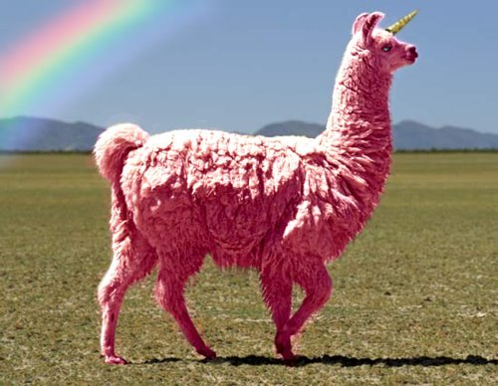
Fot. Amberbunting, http://commons.wikimedia.org/wiki/File:Unicorn_llama.jpg?uselang=pl CC CY 3.0
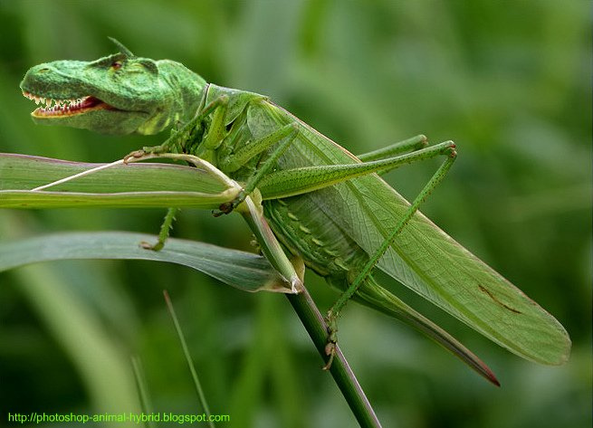
Fot. Aleks Kos, http://www.flickr.com/photos/38154879@N04/4945279651/in/photolist-
8wZRmg-9bs24f-8Hp9HE-a5U9wx-8Hm26F-aXZMEp-aXZLXn-aXZNzr-aXZNVT-aXZNm2-
eVKNKy-eVyo3x-eVyPqi-9b Q sa7-fHyair-dvRpjr-dvRriB-8yZkcL-7XFkHx-8kr4Yv-7XJkyC-
fbLasg-7XJqHh-7XJmaC-fogvjQ-fhzF4q-8kdLS3-f Ar2FX-7XJnyG-8PMGd1-7XF2Vg-deL12q-
7DjhSJ-7UPQ4f-7XF7y4-7Dfwsz, CC BY-NC-SA 2.0

Połączenie jaszczurki z konikiem polnym.

2. Zanim pokażesz zdjęcia rzadko spotykanych zwierząt, spytaj dzieci, czy ryby mogą latać.
Czy wiedzą, że istnieje ryba, która lata?

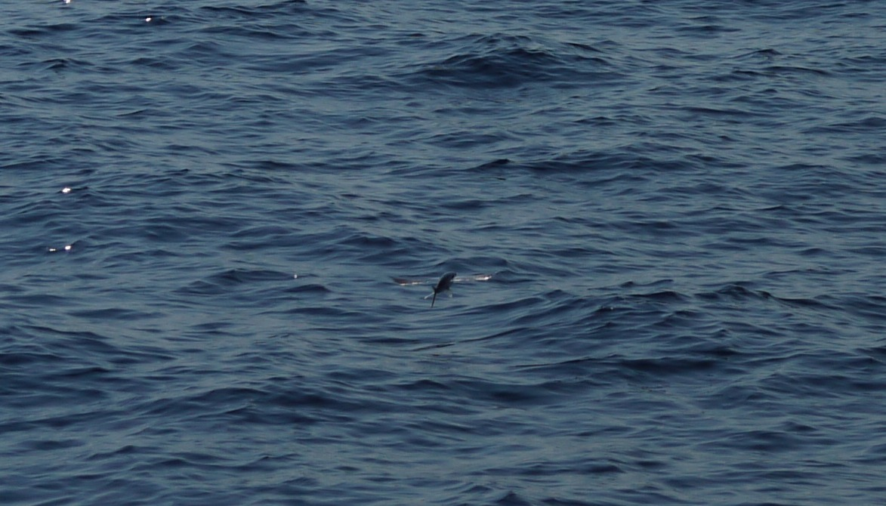
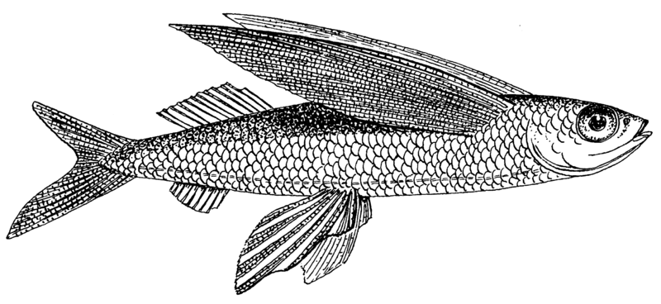
Fot. Isjc 99, http://commons.wikimedia.org/wiki/File:Flying_fish_argentario.jpg (CC BY 3.0) http://commons.wikimedia.org/wiki/File:Flying_Fish_(PSF).png (domena publ.)
Ryba ta wylatuje poza wodę, by uciec przed drapieżnikiem – większą rybą, która chce ją zjeść.

3. Zanim pokażesz zdjęcie gąbki, zadaj poniższe pytanie:
Czy gąbki można znaleźć tylko w wannie?
Czy wiecie, że gąbka to też zwierzę?
Żyje w wodzie i wygląda trochę jak roślina, wodorost. Można ją używać do kąpieli.
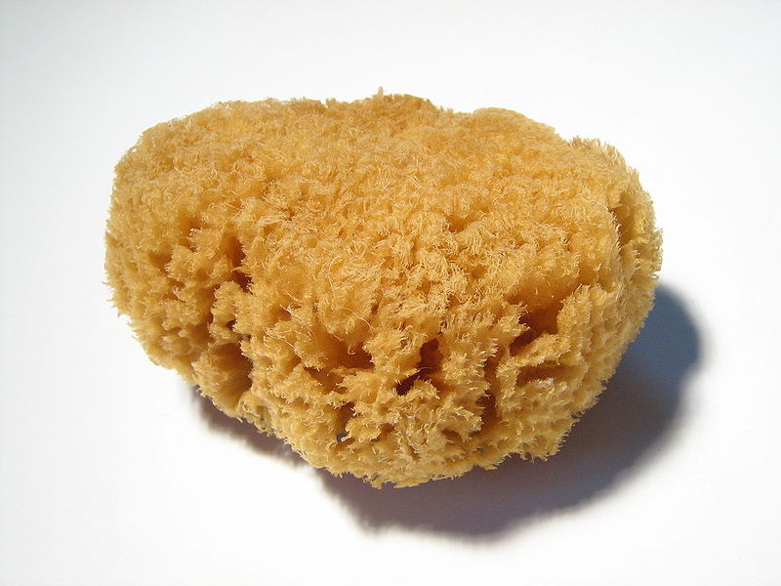
Fot. Johan, http://commons.wikimedia.org/wiki/File:Sponge-natural.jpg?uselang=pl,CC BY 3.0

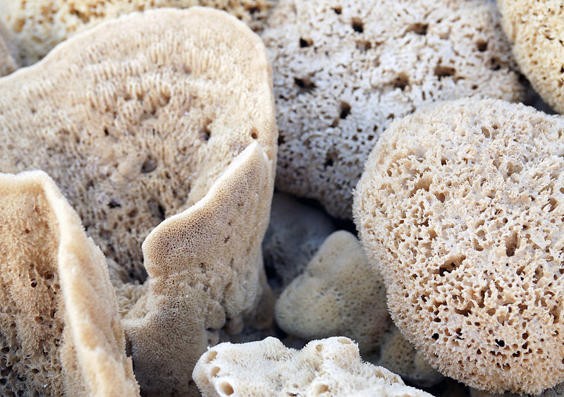
Fot. kallerna, http://commons.wikimedia.org/wiki/File:Kalymnos_sponges_5.jpg?uselang=pl, CC BY 3.0

Wiecie, że gąbka to też zwierzę. Żyje w wodzie i wygląda trochę jak roślina, wodorost. Można ją spotkać np. w Grecji w ciepłym Morzu Śródziemnym. Możemy ją używać do kąpieli.

4. Zanim pokażesz poniższe zdjęcie, zadaj pytanie:
Czy ptaki mogą być różowe?
Znacie jakieś różowe ptaki?
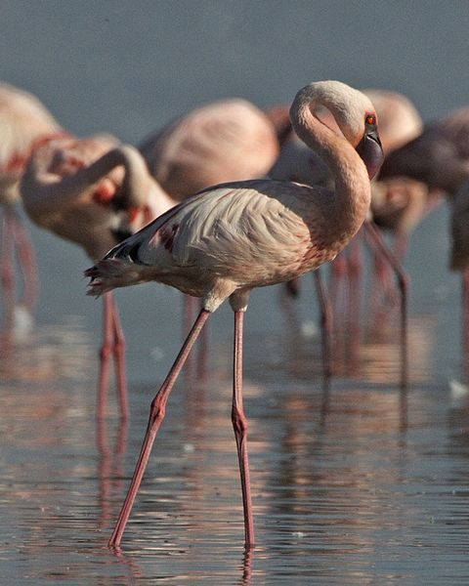

Fot. Lip Kee, http://commons.wikimedia.org/wiki/File:Lesser_Flamingo_(Phoenicopterus_minor)_-_Flickr_-_Lip_Kee.jpg, CC BY 2.0

Czy widzieliście kiedyś flaminga?

Flaming żyje w ciepłych krajach. W Polsce można go spotkać tylko w zoo.

Jak myślicie, dlaczego flamingi są różowe?
Mają taki kolor, ponieważ jedzą bardzo dużo krewetek zawierających różowy barwnik.
Skóra ludzi też trochę zmienia kolor, gdy jedzą np. dużo marchewek. Wtedy staje się delikatnie pomarańczowa.

***

2. Rozdaj dzieciom dzieciom „Uzupełniankę”. Po jednej stronie będą musiały dorysować prawdziwe elementy brakujące u zwierząt - np. ogon królika, dorysować plamy u krowy, po drugiej wymyślone, nieprawdopodobne np. skrzydła królika.

